模拟电子技术试卷（第1套）
- 一、填空题（20分，每空1分）
1．双极型三极管是 控制器件，当其工作在放大区时发射结需要加 偏置，集电结需要加 偏置。场效应管是 控制器件。
2． 在有源滤波器中，运算放大器工作在 区；在滞回比较器中，运算放大器工作在 区。
3． 在三极管多级放大电路中，已知A_{u1}＝20，A_{u2}＝－10，A_{u3}＝1，则可知其接法分别为：A_{u1}是 放大器，A_{u2}是 放大器，A_{u3}是 放大器。
4． 在双端输入、单端输出的差动放大电路中，发射极Re公共电阻对 信号的放大作用无影响，对 信号具有抑制作用。差动放大器的共模抑制比K_{CMR}＝ 。
5． 设某一阶有源滤波电路的电压放大倍数为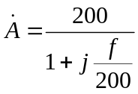，则此滤波器为 滤波器，其通带放大倍数为 ，截止频率为 。
6． 如图所示的功率放大电路处于 类工作状态；其静态损耗为 ；电路的最大输出功率为 ；每个晶体管的管耗为最大输出功率的
倍。
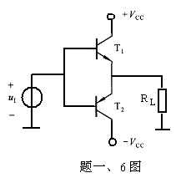

二、基本题：（每题5分，共25分）
1．如图所示电路中D为理想元件，已知u_{i} = 5sinωtV ，试对应u_{i}画出u_{o}的波形图。
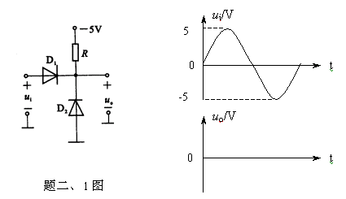

2．测得电路中NPN型硅管的各级电位如图所示。试分析管子的工作状态（截止、饱和、放大）。

3． 已知BJT管子两个电极的电流如图所示。求另一电极的电流，说明管子的类型（NPN或PNP）并在圆圈中画出管子。

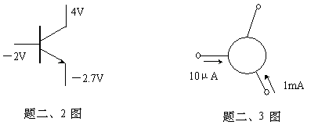
4．如图所示电路中，反馈元件R₇构成级间负反馈，其组态为 ；
其作用是使输入电阻 、放大电路的通频带变 。
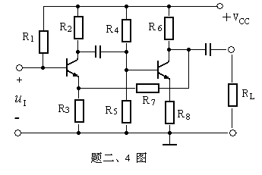
三、如图所示电路中，β＝100，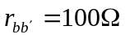，试计算：(15分)
1．放大电路的静态工作点；（6分）
2．画出放大电路的微变等效电路；（3分）
3．求电压放大倍数Au、输入电阻R_{i}和输出电阻R_{o}；（6分）
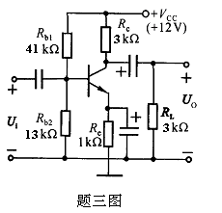

四、判断如图所示电路中引入了何种反馈，并在深度负反馈条件下计算闭环放大倍数。 （9分）
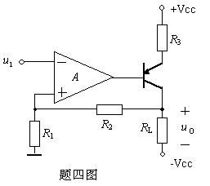

五、电路如图所示。试用相位条件判断下面的电路能否振荡，将不能振荡的电路加以改正。 （6分）
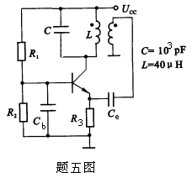

六、用理想运放组成的电压比较器如图所示。已知稳压管的正向导通压降U_{D} =0.7V ，U_{Z} = 5V。
1．试求比较器的电压传输特性；
2．若u_{i} =6sinωtV，U_{R}为方波如图所示，试画出u_{o}的波形。 （10分）
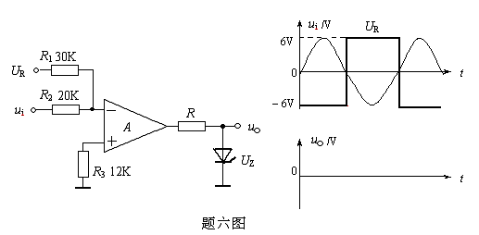

七、理想运放电路如图所示，设电位器动臂到地的电阻为KR_{W}，0≤K≤1。试求该电路电压增益的调节范围。 (10分)
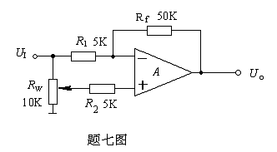

八、一串联型稳压电路如图所示。已知误差放大器的A_{u} >>1，稳压管的U_{z} ＝6V，负载R_{L}＝20Ω。
1．试标出误差放大器的同相、反相端；
2．说明电路由哪几部分组成？
3．求U_{o}的调整范围； （10分）

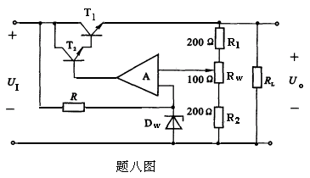

模拟电子技术试卷（第2套）
一、填空题（除6题外，每空1分，共20分）
1．稳压管是一种特殊的二极管，它工作在 ____________ 状态.
2．甲类、乙类和甲乙类放大电路中，_______________电路导通角最大；_______________电路效率较高；_______________电路交越失真最大，为了消除交越失真而又有较高的效率一般电路_______________。
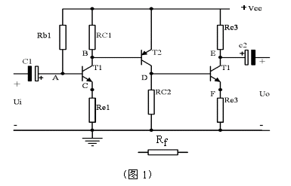
3．直接耦合放大电路存在 ____________ 现象。
4．图1示电路，要求达到以下效果，应该引人什么反馈？
（1）希望提高从b1端看进去的输入电阻，接Rf从_______到________；
（2）希望输出端接上负载RL后，Uo（在给定Ui情况下的交流电压有效值）基本不变，接Rf从_______到________；（用A～F的字符表示连接点）。
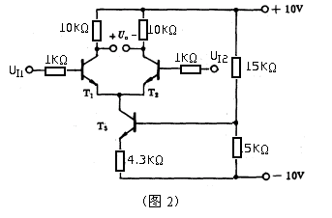
5．集成运放内部一般包括四个组成部分，它们是______________，_ __________，______________和_______________。
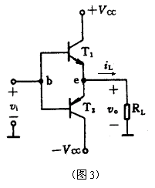
6．在图2示差动放大电路中，假设各三极管均有β=50，U_{BE}=0.7V。求
（1）I_{CQ1}=I_{CQ2}=__________mA；（2分）
（2）U_{CQ1}=U_{CQ2}=__________V（对地）；（2分）
（3）Ro = __________KΩ。（2分）

二、OCL电路如图3所示，已知Vcc=12V，R_{L} = 8Ω ，vi为正弦电压。（10分）
1．求在Vces = 0的情况下，电路的最大输出功率Pmax、效率η和管耗P_{T}。
2．求每个管子的最大允许管耗P_{CM}至少应为多少？

三、某放大电路的频率响应如图4所示。（12分）
1．该电路的中频放大倍数|A_{um}| = ？
2．该电路的增益频率响应 A_{U}（jω）表达式如何？
3．若已知其输出电压最大不失真动态范围为Uom = 10V ，当输入信号时，试判断输出信号是否会失真？ 说明理由。
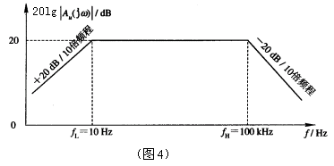
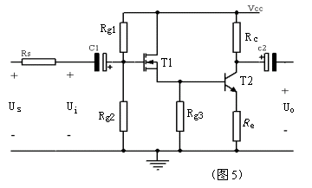

四、如图5所示电路，设已知各元件参数，包括T1的gm和T2的β及r_{be}，试求两级增益Aui、Aus、输入和输出电阻（用表达式表示）。（12分）

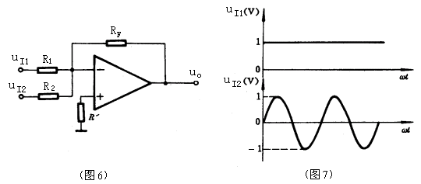
五、在图示6电路中，设R₁ = R_{F} =10KΩ，R₂=20KΩ，R’= 4KΩ，两个输入电压U_{i1}和U_{i2}的波形如图7所示，试写出Uo的表达式，并在对应的坐标上画出输出电压Uo的波形，且标上相应电压数值。（10分）

六、用集成运放构成的串联型稳压电路如图8所示。在Dz的稳压值Uz＝＋6V，R1＝2kΩ，R2＝1kΩ，R3＝l kΩ时，电源电压为220V，电路输出端接负载电阻R_{L}。
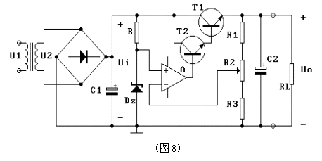
1．计算输出电压Uo的范围为多少？ （12分）
2．若T1管的最低管压降为3V，则变压器副边电压有效值U₂应为多少伏？
3．在（1）和（2）的条件下，若R_{L}变化范围为100～300Ω，试说明三极管T1在什么时候功耗最大？其值如何？
`

七、理想运放组成如图9所示的电压比较电路。已知运放输出±Uomax ＝± 12V，二极管导通压降为0.7V，发光二极管LED导通压降为1.4V。（12分）
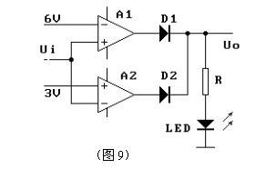
1．试回答在什么条件下，LED亮；
2．设LED工作电流为5mA～30mA，确定限流电阻R的范围；
3．若将运放Al、A2的同相、反相输入端位置对换，电路其他接线都不变，画出变换后的Uo = f（Ui）曲线。

八、试用集成运放和乘法器设计，实现以下关系：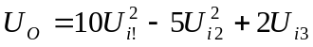
设模拟乘法器系数K=0.5 V⁻¹。画出电路原理图；估算电阻元件的阻值。所选用的电阻值希望在20K～200KΩ的范围内。（12分）

模拟电子技术试卷（第3套）
- 一. 填空题 (每空1分,共20分) （注：同一题中可能只给出部分“空”的选项）
  - 1. U_{GS} = 0时，能够工作在恒流区的场效应管有： 。
A. JFET； B.增强型MOSFET； C.耗尽型MOSFET；
2. 测得放大电路中某BJT各极直流电位V₁=12V， V₂ =11.3V， V₃ =0V，则该BJT的基极电位等于 ，由 材料制成，管型为 。
3. 现测得两个共射放大电路空载时的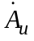均为 –100，将它们连成两级放大电路后，其电压放大倍数应 10000，且与级间耦合方式 。
A.大于； B. 等于； C.小于； E. 有关； F. 无关；
4. 差分放大电路的等效差模输入信号u_{d}等于两个输入信号u₁和u₂的 ， 等效共模输入信号u_{c}是两个输入u₁和u₂的 。
A.差； B.和； C.平均值；
5. 互补输出级通常采用 接法，是为了提高 。“互补”是指两个 类型三极管交替工作。
A. 负载能力； B.最大不失真输出电压；
6. 通用型集成运放通常采用 耦合方式；适合于放大 频率信号；输入级一般为 放大器，其目的是为了 。
7. 恒流源在集成运放中有两个作用： 一是为各级提供 ， 二是作为有源负载用来提高 。
8. 信号处理电路中，为了避免50Hz电网电压的干扰进入放大器， 应该选用 滤波器；欲从输入信号中取出低于20kHz的信号，应该选用 滤波器。
9. 由FET构成的放大电路也有三种接法，与BJT的三种接法相比，共源放大器相当于 放大器。

- 二. 放大电路及晶体管的输出特性如图所示。设U_{BEQ}=U_{CES} = 0.7V。 (10分)
1．用图解法确定静态工作点I_{CQ}，U_{CEQ}；
2．确定放大电路最大不失真输出电压的有效值U_{om} 。
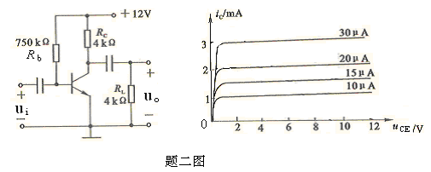
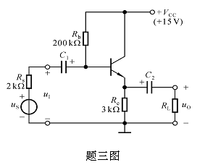
三. 电路如图所示，已知：BJT的β= 80， r_{be}=1kΩ，R_{L}＝3 kΩ。 (10分)
- 1. 试指出该放大电路的接法(或称为组态)；
- 2. 画出该电路的微变等效电路；
- 3. 分别写出、 R_{i} 和R_{o}的表达式并计算。

  - 四. 已知某电路的频率特性为(10分)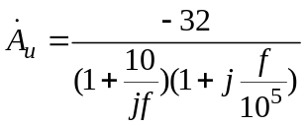
  - 1. 试画出对应Bode图(包括幅频和相频特性)；
  - 2. 在图中标出f_{L}和f_{H}的位置，说明产生f_{L}和f_{H}的主要因素是什么?
  - 3. 该放大电路有几级? 耦合方式是什么?
五. 由理想运放构成的电路如图所示。 (10分)
- 1. 试判断电路的反馈极性和反馈类型(或称为反馈组态)；
2. 说明这种反馈类型对放大电路的哪种性能指标产生何种影响?
- 3. 估算相应的闭环放大倍数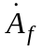和闭环放大电压倍数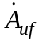。
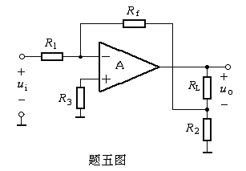

  - 六. 如图所示电路，已知： U_{I1}= 4V和U_{I2} = 1V 。 (12分)
  - 1. 当开关S打开时，写出U_{O3}和U_{O1}之间的关系式；
2. 写出U_{O4} 与U_{O2}和U_{O3}之间的关系式；
3. 当开关S闭合时，分别求U_{O1} U_{O2} U_{O3} U_{O4} 值（对地的电位）；
4. 设t = 0时将S打开，问经过多长时间U_{O4} =0 ?
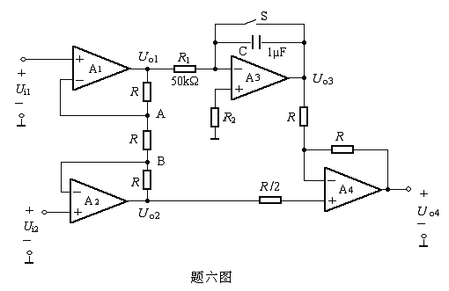

七. 小功率直流稳压电源如图所示。 (10分)
1. 试画出下列情况下输出端u_{o}的波形，并标明幅度：
    - (1) K1和 K2均断开；
    - (2) K1合，K2断开；
(3) K2合，K1断开；
2. 写出上述（1）（2）情况下输出电压平均值U_{O(AV)} 与变压器副边电压有效值U₂之间的关系式（忽略R的分压作用）；
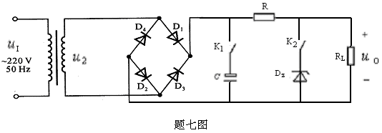

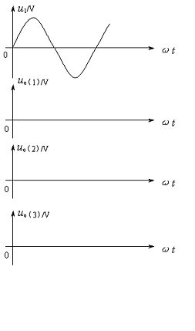
八. 电路如图所示。 (8分)
- 1. 定性说明下列正弦波振荡电路能否起振并产生稳幅振荡，如不能请改正之。
- 2. 说明该振荡电路的类型(或者说名称)；
- 3. 说明反馈电压取自何处，并在图中标出。
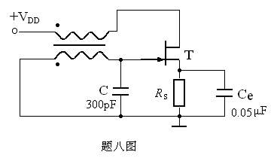
九. 已知某电压比较器的输入与输出波形如图所示。试设计该电压比较器：
- 1. 画出其电压传输特性； （10分）
- 2. 画出该电压比较器的电路图；
- 3. 电路参数的估算和选择（限流电阻不要求）；

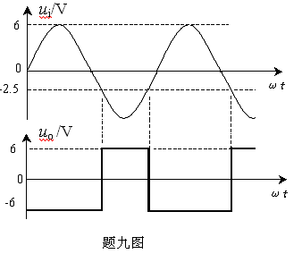

模拟电子技术试卷（第4套）
一、填空题(本题24分，每空1.5分)
1. 稳压管通常工作在 状态（A.正向导通；B.反向击穿）。
2. 在OCL乙类功放中，若其最大输出功率为1W，则电路中功放管（单管）的集电极最大功耗约为 。
3. 某放大电路负载开路时，U_{O}=6V，接上3KΩ负载后，U_{O}=4V，说明该放大电路的输出电阻R₀= 。
4. 正弦波振荡器的振荡条件是 。
5. 为了避免50Hz电网电压的干扰信号进入放大器，应选用 滤波电路。
6. 在放大电路中，为了稳定静态工作点，应引入 负反馈，为了稳定放大倍数应引入 负反馈。
7. 互补输出级中的BJT通常采用 接法，其目的是为了提高 （A.负载能力；B.最大不失真输出电压）。
8. 通用型集成运放通常采用 耦合方式。
9. 双极型三极管是 控制器件，当其工作在放大区时发射极需要加 偏置电压，集电极需要加 偏置电压；场效应管是 控制器件。
10. 在运算电路中，运算放大器工作在 区；在滞回比较器中，运算放大器工作在 区。

二、(共12分)
1． 二极管电路如图所示，考虑二极管的正向压降为0.7V，求输出电压U_{o} （6分）
2． 测得处于放大状态的三极管三个管脚的直流电位如图所示， （6分）
试说明三极管为（ ）管，（ ）类型。
a. 硅管； b. 锗管； c. NPN； d. PNP；
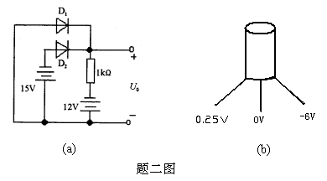

三、电路如下图所示，集成运放输出电压的最大幅值为±14V，写出u_{o1}、u_{o2}的表达式并填表。 （12分）

u_{I}/V | 0 | 0.5 | 1.0 | 1.5
u_{O1}/V
u_{O2}/V
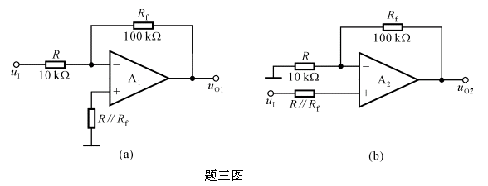
四、判断电路中整体反馈的反馈组态，求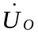的表达式。（12分）

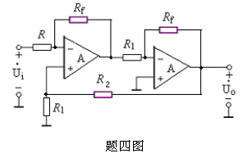
五、下图中β=30，r_{be}=1kΩ, R_{b}=300kΩ, Rc=R_{L}=5kΩ, R_{e}=2kΩ,U_{BE}=0.7V, Vcc=24V （本题16分）
1．计算电路的静态工作点；
2．画出该电路的微变等效电路；
3．计算Au、Ri、Ro
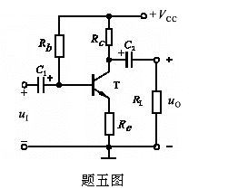

六、电路如图P10.8所示。
1．分别标出u₀₁和u₀₂对地的极性；
2．当U₂₁=18V，U₂₂=22V时，画出u₀₁、u₀₂的波形
3．当U₂₁=18V，U₂₂=22V时，求出U_{01(AV)}和U_{02(AV)}各为多少？
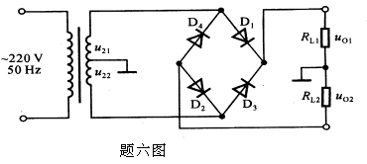

七、用理想运放构成的电路如图所示。已知：两个稳压管的性能相同，正向导通电压为 U_{D（on）}＝0.7V，稳定电压为U_{z}＝4.3V。 (12分)
1．试求电路的电压传输特性并画图；
2． u_{i}＝2sinωtV，试画出电路的输出电压的u_{o}波形。

